Муниципальное бюджетное учреждение
Елнатская средняя общеобразовательная школа

Внеклассное мероприятие в 1 классе
«Вперед, мальчишки!»

Провела учитель начальных классов
Елнатской школы
Углова Н.В.

Елнать, 2016
Ход праздника

Ведущий: Добрый день, дорогие друзья!
В этот час мы собрались не зря –
День защитников Отечества
Отмечает вновь человечество!
Стихи читают мальчики.
1. Дуют ветры в феврале, воют в трубах громко,
Змейкой мчится по земле легкая поземка.
Поднимаясь, мчатся вдаль самолетов звенья.
Это празднует февраль армии рожденье.
2.Обидеть слабого легко,
Не стоит и трудиться.
Тот, кто над всеми высоко
Стоит — еще не птица!
Забудь про возраст и про рост,
Будь с каждым честен, вежлив, прост.
3.Бабушка, мама, сестра или тетя
Очень нуждаются в нашей заботе!
Женщины — это святая святых!
Оберегать обязуемся их!
4.Чтоб ни случилось с моею страной,
Буду гордиться лишь ею одной!
Встанем на стражу порядка и чести!
Будем верны мы Отечеству вместе!
5.Нет на земле идеалов, увы!
Но к идеалу стремиться должны.
Все! Чтобы сильными, храбрыми стать,
Действовать нужно, не только мечтать!
6.Не так уж и просто быть Защитником!
Это работа большая и сложная!
Но если имеешь силу характера,
То стать Защитником можно!

Ведущий: Всем, кто служил, и кто будет служить,
Этот концерт мы хотим предложить!
Презентация. Клип.

Стихи читают девочки.
- Левой! Левой! На месте – стой!
Приветствие на-чи-най!
- Зимним днём,
Февральским днём
Мы по улице идём.
- Подпоясан день сегодня
Крепким кожаным ремнём.
- Мы увидим, как зажжётся
Небо праздничным огнём.
- Льются песни над страной –
Слава армии родной!
- Верим, что в армию все вы пойдёте.
Служить будет кто-то в пехоте, на флоте.
- Станет десантником или танкистом,
Умелым наводчиком-артиллеристом,
На самолётах новейших летать,
Кто-то границу страны охранять!
- Защитники Родины очень нужны,
Чтоб никогда мы не знали войны!
Все : С праздником Вас поздравляем!
Успехов в учёбе желаем!
- Нале-во! Шагом – марш!
Левой! Левой! Раз, два, три!

Сценка « Поздравляем наших мальчиков» ( Юля, Дарина, Кристина)
Юля: Мальчишек завтра будем поздравлять,
Ведь завтра 23 февраля.
Дарина: Тогда скорее надо нам решить,
Что мы им можем подарить?
Кристина: (обидой отворачивается)
Я не хочу мальчишек поздравлять.
Они нас, значит, будут обижать,
А мы в ответ подарки им приносим?
Ну нет, пусть остаются с носом!
Юля: Ну что ж, тогда чтоб как – то их пронять,
Мальчишкам можем их же показать.
Сейчас найдётся дело нам троим,
Давайте роли мы распределим.
Кристина: (радостно)Хорошая идея, просто чудо!
А я тогда учительницей буду.
С указкой буду у доски ходить
И мальчиков за шиворот ловить!
Дарина: Должна ты, Юля, девочку изобразить,
А я уж мальчиком побуду, так и быть!(надевает кепку, потом отходит немного в сторону, разбегается и толкает Юлю)
Дарина: (подражая мальчикам)
Чего тут на дороге встала?
Тебе что, в классе места мало?(дёргает Юлю за косичку и хочет убежать)
Кристина:(строго) Постой, постой, зачем ты девочку толкнул?
Она ещё ударилась о стул.
Зачем ты Юлю за косу хватаешь?
Зачем ты её обижаешь?
Дарина: (гордо) Готовлюсь защищать свою страну.
Как вырасту отправлюсь на войну,
Там буду часового я снимать.
Я должен свой удар тренировать.
И за косу её мне дёргать надо-
Кольцо я должен вырвать у гранаты
И тут же отбежать за пять секунд.
Я просто к армии готовлюсь тут!
Кристина: Чтоб воином отважным стать.
Ты должен девочек учиться защищать,
А ты их защищаешь как – то странно.
Ты станешь не бойцом, а хулиганом.
Дарина: (снимает кепку) Так что мы для мальчишек приготовим?
Юля: Давайте конкурс мы для них устроим.
Наверняка ведь в этот день
Учиться всем им будет лень!
Дарина: Ну а какие будут там заданья?
Кристина: На ловкость сделаем соревнованье.
На ум, сообразительность и знанья.
На быстроту, на ловкость, на уменье
В серьёзном деле проявлять терпенье.
Юля: Ну что ж, тогда начнём скорее.
Все: И мы за них сегодня поболеем.
Конкурсная программа.
Ведущий: Сейчас мы начнём наши соревнования.
- Конкурс. « Самый сообразительный»
Ребятам к одежде прикрепляют буквы Т,О,Л,С,А,Д
Какое слово можно составить из всех этих букв? Ребёнок должен расставить детей по порядку так, чтобы можно было прочитать слово «СОЛДАТ»
- Конкурс. «Самый меткий»
« Меткий стрелок» Каждый член команды бросает по одному разу шишки в ведро. Побеждает та команда, кто больше раз попадёт в ведро.
- Конкурс « Лучший авиаконструктор»

Он гудит и чертит мелом,
Он рисует белым-белым
На бумаге голубой.
Сам рисует, сам поет.
Что же это? (Самолет).
Ну, конечно же, самолет. И следующий конкурс — конкурс авиаконструкторов. На столе лежат листы бумаги. Нужно сделать самолетик.
Запускают самолеты, по дальности полета подводят итоги.
- Конкурс
« Самый ловкий» Кто за 30 секунд соберёт в кружку большее число горошин, рассыпанных на столе. За один раз разрешается брать по одной горошине.
- Конкурс
« Самый выносливый» Кто дольше продержит на одном пальце карандаш.
- Конкурс
« Самый сильный» Кто быстрее надует шарик до тех пор пока он не лопнет.
- Конкурс
«Самый терпеливый» Кто за 30 секунд скатает из кусочка пластилина самую длинную сосиску.

Дополнительны конкурс «ЛЕТАЮЩИЕ ФАНТИКИ»

Детям можно предложить поупражнять их легкие следующим конкурсом. В нем может принимать неограниченное количество игроков. Для его проведения готовят несколько фантиков от конфет. Все участники делятся на пары. Фантики кладут на край стола. Каждая пара по очереди соревнуется в том, кто дальше сдунет фантики. Каждому дается только одна попытка. Победители в парах затем соревнуются друг с другом. Выигрывает тот, кто превзойдет в искусстве сдувания фантиков остальных ребят.

После проведения конкурсов мальчиков награждают грамотами.
Ведущий: В День защитника страны
Вас поздравляем от души!
Если трудный час придёт, страна на помощь позовёт
Не дрогнув, встанешь в строй бойцов.
Таких же славных молодцов!
Страну сумеешь защитить
И ратный подвиг совершить!
Своё достоинство и честь
Сумеешь ты в бою сберечь!
Ну, а пока сиди за партой,
Предметы разные учи –
В армии служба твоя впереди!
Девочки вручают подарки мальчикам.

Приложение
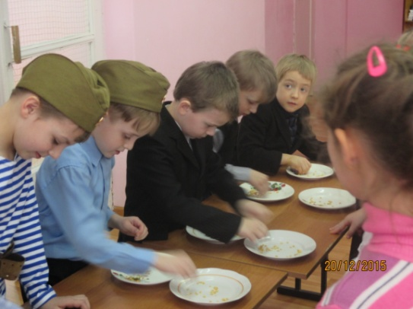
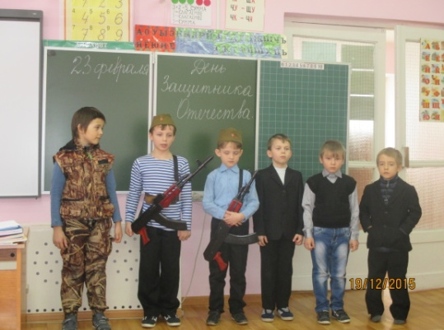
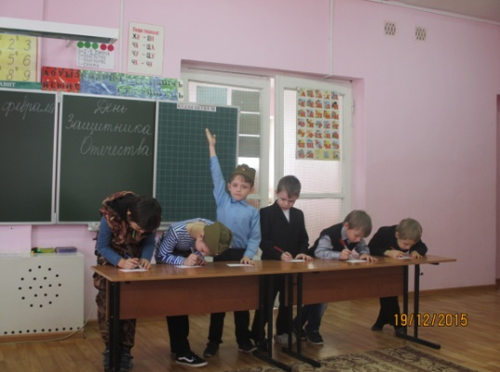

Наши мальчики
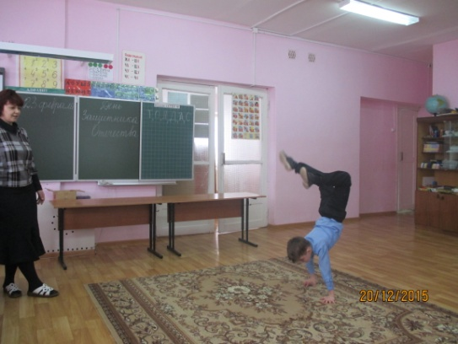
Конкурс на ловкость

«Вот мы как умеем!»
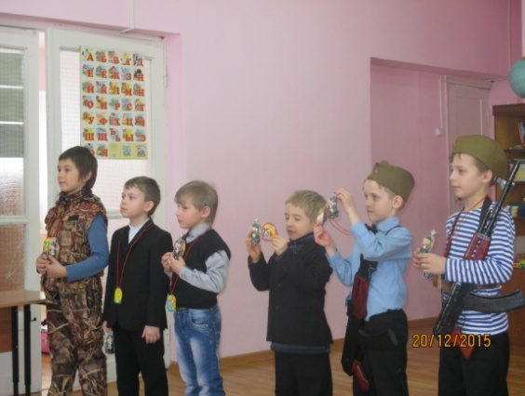
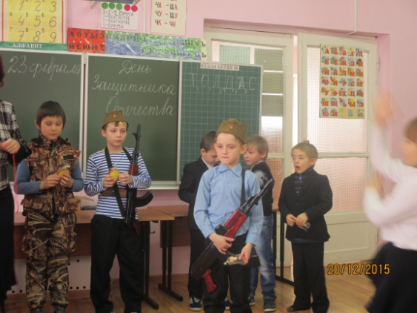
Конкурс «Самый смекалистый»

Подарки от девочек

Награждение победителей

